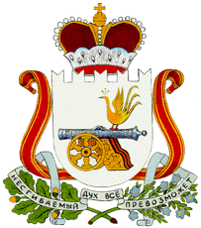

**СОВЕТ ДЕПУТАТОВ**

**СТОДОЛИЩЕГСКОГО СЕЛЬСКОГО ПОСЕЛЕНИЯ ПОЧИНКОВСКОГО РАЙОНА СМОЛЕНСКОЙ ОБЛАСТИ**

**Р Е Ш Е Н И Е**

от 06.08. 2020г. № 25

п. Стодолище

О присвоении почетного звания

«Почетный гражданин Стодолищенского

сельского поселения Починковского

района Смоленской области»

В соответствии с областным законом «О наградах и почетных званиях Смоленской области», Положения о присвоении почетного звания «Почетный гражданин Стодолищенского сельского поселения» от 06.08.2020 года № 25, рассмотрев ходатайство, представление о присвоении почетного звания «Почетный гражданин Стодолищенского сельского поселения Починковского района Смоленской области» Подгорному Николаю Николаевичу – пенсионеру, чья трудовая деятельность была связана с сельским хозяйством.

Совет депутатов Стодолищенского сельского поселения Починковского района Смоленской области

**РЕШИЛ:**

1. Присвоить почетное звание «Почетный гражданин Стодолищенского

сельского поселения Починковского района Смоленской области» Подгорному Николаю Николаевичу – пенсионеру, чья трудовая деятельность была связана с сельским хозяйством, который всегда руководствовался принципом « На земле надо не просто работать, на ней надо жить».

2.Настоящее решение вступает в силу со дня принятия.

3.Настоящее решение подлежит обнародованию.

Глава муниципального образования

Стодолищенского сельского поселения

Починковского района Смоленской области Л.В. Зиновьева